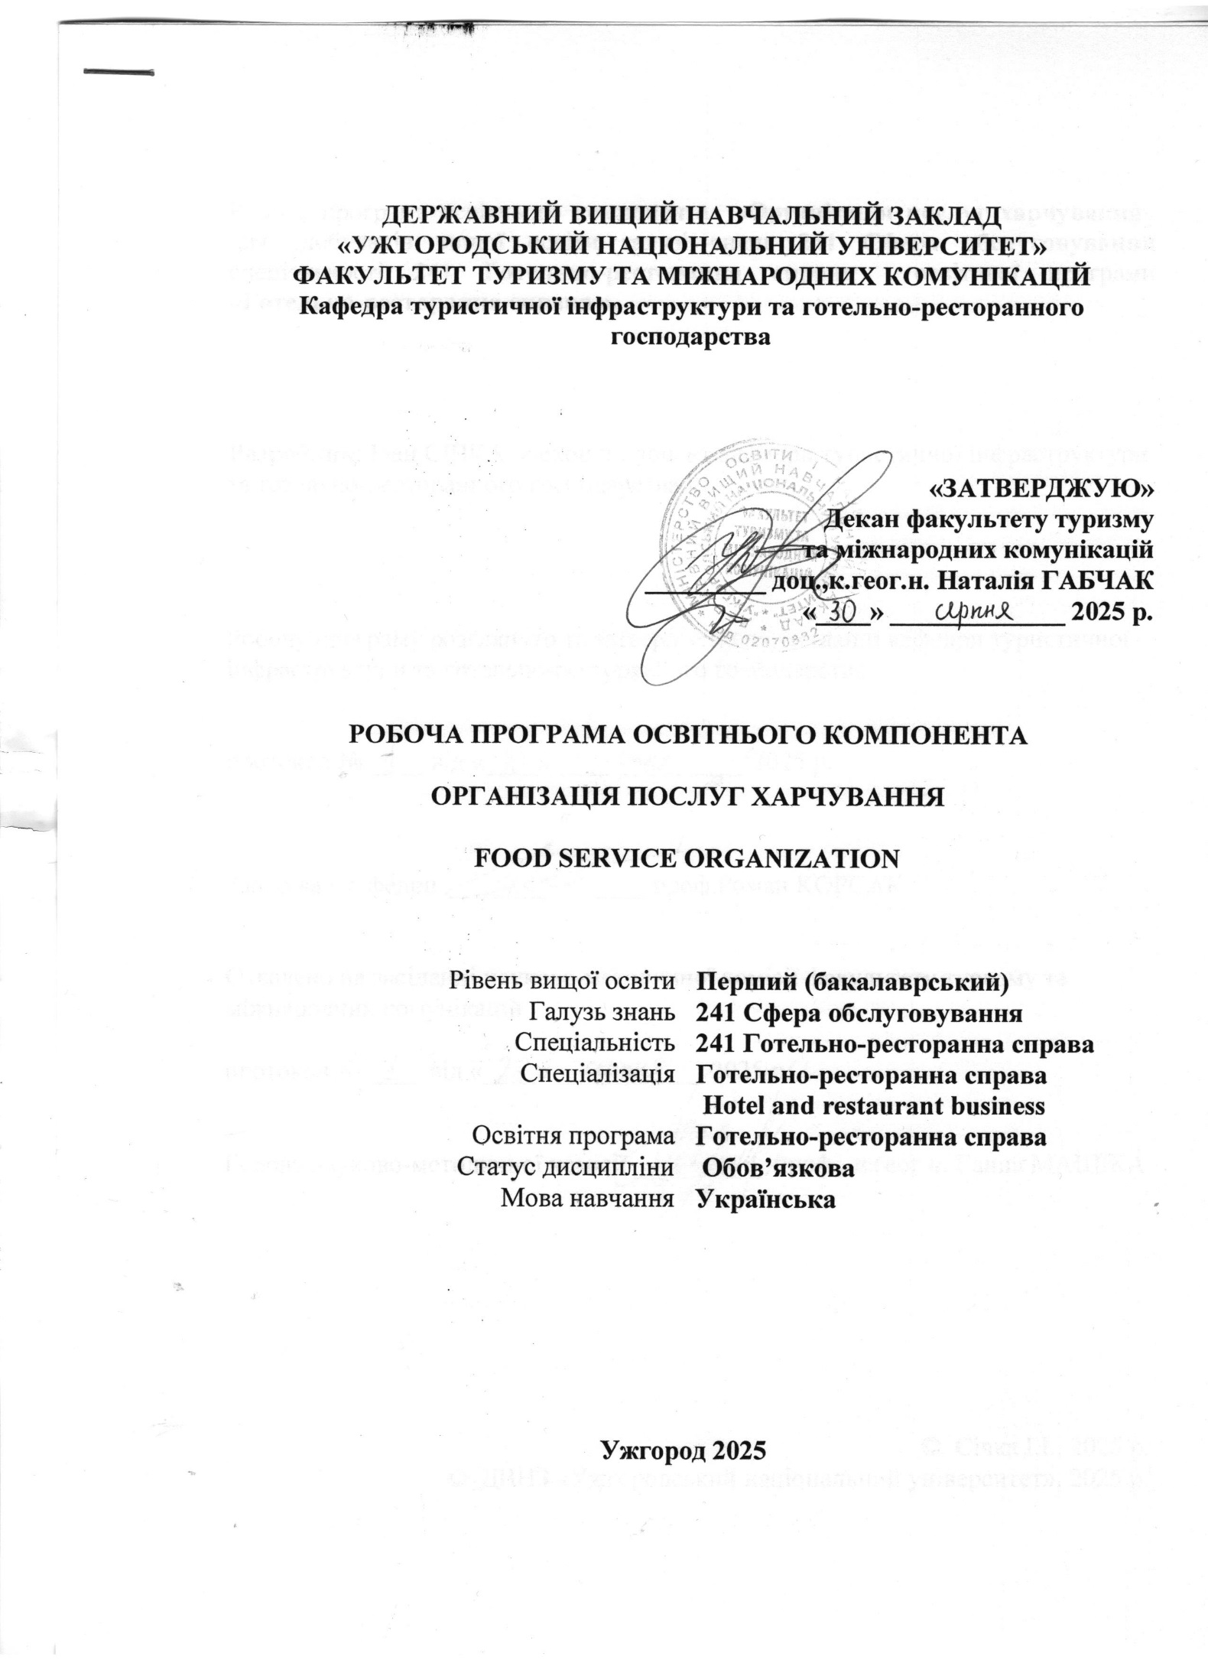
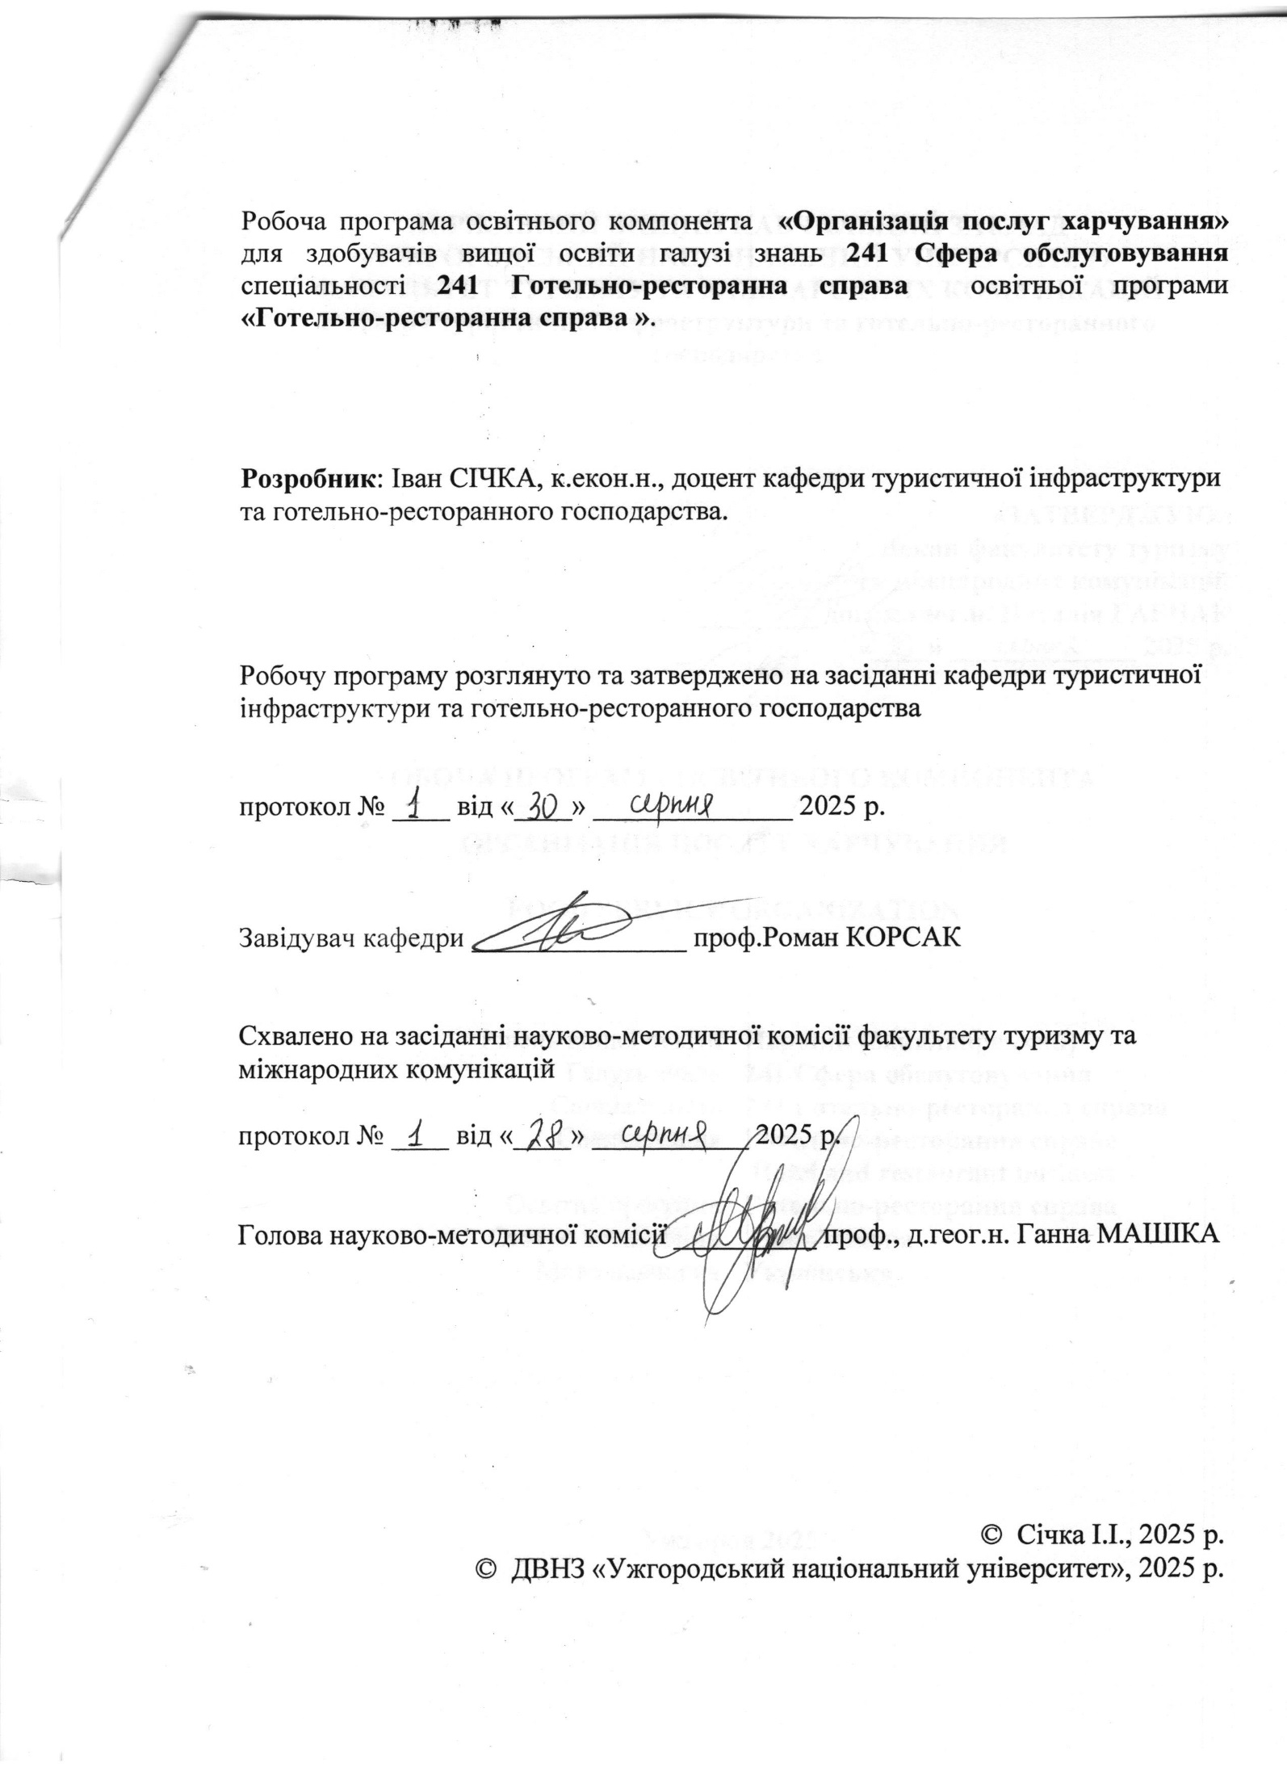
1. ОПИС ОСВІТНЬОГО КОМПОНЕНТА

Найменування  показників | Розподіл годин за навчальним планом
Найменування  показників | Денна форма навчання | Заочна форма навчання
Кількість кредитів ЄКТС – 5 | Рік підготовки:
Загальна кількість годин – 150 | 4 | 3
Кількість модулів – 2 | Семестр:
Тижневих годин для денної форми навчання:4.1  аудиторних – 74  самостійної роботи здобувача – 76 | 7 | 5
 | Лекції:
 | 36 | 14
 | Практичні (семінарські):
 | 38 | 4
Вид підсумкового контролю: екзамен | Лабораторні:
Форма підсумкового контролю: усна відповідь | Самостійна робота:
Форма підсумкового контролю: усна відповідь | 76 | 132

2. МЕТА ОСВІТНЬОГО КОМПОНЕНТА
Мета викладання освітнього компонента «Організація послуг харчування» полягає у формуванні у здобувачів освіти професійних компетентностей, необхідних для ефективного планування, організації, координації та контролю процесів надання послуг харчування в закладах різних типів і форм власності. Увага приділяється розвитку здатності адаптувати організаційні моделі до динамічних умов ринку, враховуючи сучасні тенденції споживчої поведінки, цифровізацію сервісу, екологічні вимоги та інноваційні технології.
Завданнями вивчення освітнього компонента є:
Інтегральна компетентність Здатність розв’язувати спеціалізовані завдання та практичні проблеми діяльності суб’єктів готельного і ресторанного бізнесу, що передбачає застосування теорій та методів системи наук, які формують концепції гостинності й характеризується комплексністю та невизначеністю умов.
ЗК04. Здатність самостійно проводити дослідження, опановувати нові сучасні знання та застосовувати їх у практичній діяльності.
ЗК06. Навички використання інформаційних технологій для пошуку, систематизації та аналізу даних (інформації) з різних джерел.
ЗК07. Здатність працювати в міжнародному контексті.
ЗК09. Толерантність та ціннісне ставлення до мультикультурності.
ЗК10. Здатність використовувати комунікаційні технології, налагоджувати міжособистісні взаємодії для командної та/або індивідуальної роботи.
ЗК11. Здатність до креативного генерування ідей та адаптації для ефективної діяльності у невизначених ситуаціях.
ЗК12. Здатність дотримання вимог охорони праці, збереження навколишнього середовища та безпеки життєдіяльності.
СК03. Здатність використовувати сучасні організаційно-управлінські та техніко-економічні заходи для підвищення конкурентоздатність національних закладів розміщення та закладів ресторанного господарства.
СК05. Здатність організовувати ефективний виробничо-сервісний процес відповідно до тенденцій на ринку і потреб цільової аудиторії споживачів.
СК07. Здатність проектувати технологічний процес виробництва продукції і послуг та сервісний процес реалізації основних і додаткових послуг на підприємствах готельно-ресторанного та рекреаційного господарства.
СК08. Здатність здійснювати практичну діяльність у сфері готельного та ресторанного бізнесу відповідно до чинного законодавства
СК11. Здатність розробляти, просувати, реалізовувати та організовувати споживання готельних та ресторанних послуг для різних сегментів споживачів, проводити дослідження споживчих ринків та планувати маркетингові заходи.
СК12. Розробляти, обґрунтовувати та впроваджувати стратегію зовнішньоекономічної діяльності підприємств індустрії гостинності.
СК14. Здатність формувати та реалізовувати ефективні зовнішні та внутрішні комунікації на підприємствах сфери гостинності, навички взаємодії.

3. ПЕРЕДУМОВИ ДЛЯ ВИВЧЕННЯ ОСВІТНЬОГО КОМПОНЕНТА

Передумовами вивчення освітнього компонента «Організація послуг харчування» є опанування таких освітніх компонентів освітньої програми:
ОК 2.4 Організація готельної справи
ОК 2.5 Організація ресторанної справи
ОК 2.12 Менеджмент готельно-ресторанного господарства
ОК 2.10 Маркетинг готельно-ресторанного господарства

4. ОЧКУВАНІ РЕЗУЛЬТАТИ НАВЧАННЯ
Відповідно до освітньої програми вивчення освітнього компонента «Організація послуг харчування» повинно забезпечити досягнення таких програмних результатів навчання:

Програмні результати навчання | Шифр РН
Знати, розуміти і вміти використовувати на практиці основні положення законодавства, національних і міжнародних стандартів, що регламентують діяльність суб’єктів готельного та ресторанного бізнесу. | РН1
Вміти застосовувати на практиці знання предметної області й суміжних наук та управляти своїм навчанням у професійній сфері індустрії гостинності. | РН3
Оцінювати сучасні тенденції розвитку індустрії гостинності та рекреаційного сфери | РН5
Аналізувати й моделювати сервісні, виробничі та організаційні процеси готельно ресторанного бізнесу та вдосконалювати їх. | РН7
Професійно виконувати завдання в стандартних, невизначених та екстремальних ситуаціях. | РН 20

Очікувані результати навчання, які повинні бути досягнуті здобувачами освіти після опанування освітнього компонента «Організація послуг харчування»:

Очікувані результати навчання з дисципліни | Шифр РН
Здобувач освіти повинен знати, розуміти та вміти застосовувати на практиці основні положення законодавства України, національних та міжнародних стандартів, що регламентують діяльність суб’єктів готельного та ресторанного господарства, з метою забезпечення належної організації послуг харчування відповідно до вимог якості, безпеки та етики обслуговування. | РН1
Здобувач має бути здатний орієнтуватися в нормативно-правовій базі, національних та міжнародних стандартах (зокрема HACCP, ISO, ДСТУ), що регулюють діяльність підприємств харчування, та ефективно застосовувати їх у процесі планування, організації та контролю послуг харчування в закладах готельно-ресторанного бізнесу. | РН1
Здобувач здатний інтегрувати знання з суміжних дисциплін для ефективного планування, організації та вдосконалення послуг харчування, самостійно визначати освітні потреби, обирати інструменти професійного розвитку та адаптуватися до змін у сфері гостинності, включаючи цифрові технології, нові формати обслуговування та вимоги ринку. | РН3
Здобувач освіти повинен вміти застосовувати на практиці знання з предметної області та суміжних наук для вирішення професійних завдань у сфері організації послуг харчування, а також управляти власним навчанням і професійним розвитком в умовах динамічного середовища індустрії гостинності. | РН3
Здобувач здатний аналізувати актуальні тренди в індустрії гостинності та рекреації (цифровізація сервісу, екологічні практики, персоналізація послуг, гастрономічний туризм), оцінювати їх вплив на формати організації харчування та впроваджувати відповідні зміни в управлінські та технологічні процеси закладу. | РН5
Здобувач освіти повинен вміти оцінювати сучасні тенденції розвитку індустрії гостинності та рекреаційної сфери, аналізувати їх вплив на організацію послуг харчування, адаптувати професійну діяльність до змін ринкового середовища, технологічного прогресу та змін у споживчих запитах. | РН5
Здобувач має бути здатний досліджувати та критично оцінювати організаційні моделі, технологічні схеми та сервіси в закладах харчування, будувати ефективні управлінські та виробничі процеси, впроваджувати інноваційні рішення (цифрові інструменти, екологічні практики, автоматизацію) для підвищення якості обслуговування та конкурентоспроможності підприємства. | РН7
Здобувач освіти повинен вміти аналізувати, моделювати та вдосконалювати сервісні, виробничі й організаційні процеси у сфері готельно-ресторанного бізнесу, з урахуванням типу закладу, специфіки цільової аудиторії, ресурсного забезпечення та вимог нормативно-правових актів. | РН7
Здобувач має бути здатний ефективно діяти в умовах типових, нестабільних або кризових ситуацій (перевантаження, скарги клієнтів, технічні збої, кадрові проблеми), приймати обґрунтовані рішення, координувати дії персоналу та забезпечувати стабільну роботу закладу харчування з урахуванням безпеки, якості та репутаційних ризиків. | РН 20
Здобувач освіти повинен професійно виконувати завдання в стандартних, невизначених та екстремальних ситуаціях, демонструючи здатність до оперативного прийняття рішень, гнучкого реагування на зміни виробничих умов, дотримання етичних норм та забезпечення безперервності надання якісних послуг харчування. | РН20

5. ЗАСОБИ ДІАГНОСТИКИ ТА КРИТЕРІЇ ОЦІНЮВАННЯ РЕЗУЛЬТАТІВ НАВЧАННЯ

Засоби оцінювання та методи демонстрування результатів навчання

Засобами оцінювання результатів навчання та методами демонстрування з освітнього компонента є:
- поточне оцінювання – здійснюється для всіх видів аудиторних занять під час їх проведення. Метою поточного оцінювання є визначення рівня досягнень дисциплінарних результатів навчання здобувача за певним розділом (темою) робочої програми , практичними заняттями, самостійною роботою;
- модульне оцінювання має на меті оцінювання знань, умінь та практичних навичок здобувача, набутих під час засвоєння теоретичного і практичного матеріалу після вивчення логічно завершеної частини освітнього компонента;
- підсумкове оцінювання передбачає комплексне оцінювання рівня сформованості результатів навчання з освітнього компонента.

Форми контролю та критерії оцінювання результатів навчання

Форми поточного контролю: самостійна робота, реферат, есе, доповідь,презентація
Знання, вміння та навички здобувачів оцінюються через визначення якості виконання конкретизованих завдань. Кількісна оцінка певного поточного контролю за конкретним видом навчального заняття визначається як сума балів за окремі види навчальної роботи. Максимальна кількість балів, яку може отримати здобувач за результатами поточного контрою протягом одного модуля – 50.
Форма модульного контролю: контрольна робота. Передбачає розкриття теоретичних питань. Кожне завдання модульної контрольної роботи (2 теоретичні) оцінюється окремо. Загальна оцінка розраховується як сума оцінок: по 25 балів кожне теоретичне питання, (разом за контрольну – 50 балів). Підсумкова оцінка за кожний модуль складається із суми балів за поточне оцінювання і результату модульної контрольної роботи (максимальна оцінка – 100 балів).
Знання, вміння та навички здобувачів оцінюються через визначення якості виконання конкретизованих завдань. Кількісна оцінка певного поточного контролю за конкретним видом навчального заняття визначається як сума балів за окремі види навчальної роботи. Максимальна кількість балів, яку маже отримати здобувач за результатами поточного контрою протягом одного модуля – 50.
Форма підсумкового семестрового контролю: іспит в усній формі .
Якщо здобувач погоджується з набраною кількістю балів, ця оцінка може бути виставлена в залікову відомість. Якщо здобувач не отримав достатньої кількості балів (менше 60) або не погоджується з підсумковою оцінкою, то він складає іспит (залік) у формі усної відповіді. Максимальна оцінка за усну відповідь на екзамені (заліку) – 100 балів.
Здобувач, який за результатами модульних контролів отримав оцінку «F» (0-34 бали) до підсумкового контролю не допускається.
Оцінювання модульних завдань. Після виконання програми змістового модуля у визначений деканатом термін здійснюється поточний модульний контроль у вигляді письмової роботи, який оцінюється у межах від 1 до 50 балів.

Розподіл балів, які отримують здобувачі вищої освіти (модуль 1)

Т1 | Т2 | Т3 | Т4 | Т5 | Т6 | Модульна контрольна робота | Сума
10 | 8 | 8 | 8 | 8 | 8 | 50 | 100

Розподіл балів, які отримують здобувачі вищої освіти (модуль 2)

Т7 | Т8 | Т9 | Т10 | Т11 | Т12 | Т13 | Т14 | Модульна контрольна робота | Сума
8 | 6 | 6 | 6 | 6 | 6 | 6 | 6 | 50 | 100

Оцінювання окремих видів навчальної роботи з освітнього компонента

Вид діяльності здобувача вищої освіти | Модуль 1 |  | Модуль 2
Вид діяльності здобувача вищої освіти | Кількість | Максимальна кількість балів (сумарна) | Кількість | Максимальна кількість балів (сумарна)
Практичні (семінарські) заняття | 9 | 50 | 10 | 50
Модульна контрольна робота | 1 | 50 | 1 | 50
Разом |  | 100 |  | 100

Критерії оцінювання модульної контрольної роботи

Критерії оцінювання теоретичних завдань на модульній контрольній роботі (максимальна кількість за 1 завдання – 25 балів):
0 – здобувач не володіє навчальним матеріалом та не в змозі його висвітлити; 1 – 6 балів – здобувач не володіє навчальним матеріалом у достатньому обсязі, проте фрагментарно, поверхово викладає окремі питання освітнього компонента, не розкриває зміст теоретичних питань; 7 – 16 балів – здобувач відтворює значну частину навчального матеріалу, висвітлює його основний зміст, виявляє елементарні знання окремих положень, записує основні статистичні показники, але здатний до глибокого, всебічного аналізу, обґрунтування та аргументації, не користується необхідною літературою; 17 – 24 балів – здобувач достатньо повно володіє навчальним матеріалом, обґрунтовано його викладає, в основному розкриває зміст теоретичних запитань, використовуючи при цьому обов’язкову літературу, застосовує наукову термінологію, але при висвітленні деяких питань не вистачає достатньої глибини та аргументації; 25 балів – здобувач у повному обсязі володіє навчальним матеріалом, вільно, самостійно та аргументовано його викладає, глибоко та всебічно розкриває зміст теоретичних запитань , використовуючи при цьому обов’язкову та додаткову літературу, вільно володіє науковою термінологією.

Критерії оцінювання підсумкового семестрового контролю

Підсумковий семестровий контроль з освітнього компонента здійснюється в усній формі за екзаменаційними білетами. Екзаменаційний білет складається з 3 завдань, що носять теоретичний характер (2 завдання по 35 балів ,1 завдання 30 балів).
Критерії оцінки теоретичного завдання (максимальна кількість за 1 завдання – 35 балів):
0 балів – не володіє навчальним матеріалом та не в змозі його викласти, не розуміє змісту теоретичних питань ; 1 – 15 балів - частково володіє навчальним матеріалом ,не в змозі викласти зміст питання , допускає суттєві помилки; 16 – 25 балів – не в повному обсязі володіє навчальним матеріалом, поверхово (без
аргументації та обґрунтування) викладає його , недостатньо розкриває зміст
теоретичних питань , допускає суттєві неточності; 26 – 35 балів – в цілому
володіє навчальним матеріалом викладає його основний зміст , але без глибокого всебічного аналізу, обґрунтування та аргументації, без використання необхідної літератури допускаючи при цьому окремі суттєві неточності та помилки; 36-49 балів – достатньо повно володіє навчальним матеріалом, обґрунтовано його викладає , в основному розкриває зміст теоретичних питань , але при викладанні деяких питань не вистачає достатньої глибини та аргументації, допускає окремі неточності та незначні помилки; 50 балів – в повному обсязі володіє навчальним
матеріалом, вільно самостійно та аргументовано його викладає , глибоко та
всебічно розкриває зміст теоретичних питань .
Підсумкова оцінка з освітнього компонента здійснюється згідно з Методикою переведення показників успішності знань здобувачів Університету в систему оцінювання за шкалою ЕСТS.

Шкала оцінювання: національна та ECTS
Сума балів за всі види навчальної діяльності | Оцінка ECTS | Оцінка за національною шкалою
Сума балів за всі види навчальної діяльності | Оцінка ECTS | для екзамену, курсового проєкту (роботи), практики | для заліку
90 – 100 | А | відмінно | зараховано
82-89 | В | добре | зараховано
74-81 | С | добре | зараховано
64-73 | D | задовільно | зараховано
60-63 | Е | задовільно | зараховано
35-59 | FX | незадовільно | не зараховано
0-34 | F | незадовільно | не зараховано

6. ПРОГРАМА ОСВІТНЬОГО КОМПОНЕНТА

6.1. Зміст освітнього компонента
Змістовий модуль 1. Організаційно-технологічні основи надання послуг харчування в закладах ресторанного господарства
Тема 1. Поняття послуг та їхнє місце в економічній системі
Послуга як економічна категорія: нематеріальний характер, спрямованість на задоволення потреб споживача.Основні ознаки послуг: невідчутність, невіддільність від джерела, варіативність, неможливість зберігання. Класифікація послуг: за сферою діяльності, способом надання, типом споживача, рівнем стандартизації.Роль послуг у сучасній економіці: зростання частки сервісного сектору у ВВП, вплив на зайнятість, розвиток інновацій.
Місце ресторанного господарства в системі послуг: поєднання виробничих і сервісних функцій, вплив на туристичну та рекреаційну сферу.
Особливості розвитку сфери послуг в Україні: нормативно-правове регулювання, адаптація до європейських стандартів, виклики та перспективи.
Тема 2. Загальні вимоги до закладів ресторанного господарства основних типів і класів
Заклади ресторанного господарства як суб’єкти господарювання: визначення, функціональні особливості, класифікація. Основні типи закладів: ресторани, кафе, бари, їдальні, буфети, закусочні, кафетерії, фаст-фуд, кейтерингові компанії. Класифікація закладів за рівнем обслуговування, асортиментом, ціновою політикою, форматом діяльності.Санітарно-гігієнічні норми та вимоги до матеріально-технічного забезпечення (обладнання, меблі, інвентар).Вимоги до персоналу: кількісний склад, кваліфікація, функціональні обов’язки, етика обслуговування. Нормативно-правова база, що регулює діяльність закладів ресторанного господарства (Закон України «Про основи державної політики у сфері громадського харчування», ДСТУ, HACCP, ISO).
Тема 3. Технологічна структура обслуговування в закладах ресторанного господарства
Технологічна структура обслуговування як система взаємопов’язаних процесів, що забезпечують надання послуг харчування. Основні етапи обслуговування: прийом замовлення, передача на виробництво, подача страв, розрахунок, завершення обслуговування. Види технологічних схем обслуговування, їх застосування залежно від формату закладу. Роль автоматизації та цифрових технологій у побудові технологічної структури (CRM, POS-системи, мобільні додатки). Вплив типу закладу (ресторан, кафе, фаст-фуд, кейтеринг) на побудову технологічної структури. Особливості технологічної структури при самообслуговуванні, обслуговуванні за столом, обслуговуванні на виніс.
Тема 4. Методи та форми обслуговування: класифікація, переваги, застосування
Обслуговування як ключовий елемент послуги харчування: вплив на якість, задоволеність клієнта та імідж закладу. Класифікація методів обслуговування: за способом взаємодії з клієнтом (пряме, непряме), за рівнем участі персоналу (повне, часткове, самообслуговування). Основні форми обслуговування: обслуговування за столом, самообслуговування, буфетне обслуговування, обслуговування на виніс, доставка, кейтеринг. Особливості обслуговування за столом: етапи, функції офіціанта, стандарти сервірування, етикет. Самообслуговування: переваги для швидкого обігу клієнтів, вимоги до організації простору, контроль якості. Буфетне обслуговування: принципи викладки, варіативність асортименту, зручність для великих груп. Переваги різних форм: економічність, швидкість, персоналізація, масштабованість. Застосування форм і методів залежно від типу закладу, цільової аудиторії, події, бюджету та очікувань клієнтів. Вплив цифрових технологій на методи обслуговування: електронні меню, мобільні додатки, онлайн-бронювання, безконтактна оплата.
Тема 5. Оперативне планування в закладах ресторанного господарства
Оперативне планування як складова управлінського процесу в закладах ресторанного господарства: цілі, завдання, значення. Види планування: добове, змінне, тижневе — їх роль у забезпеченні безперебійної роботи закладу. Планування обсягів виробництва та обслуговування: врахування попиту, сезонності, спеціальних подій. Планування графіків роботи персоналу: оптимізація змін, розподіл функцій, врахування навантаження.
Використання цифрових інструментів для оперативного планування: CRM, ERP, мобільні додатки, аналітичні панелі.
Тема 6. Основи раціональної організації праці в закладах ресторанного господарства
Раціональна організація праці як основа ефективного функціонування закладу ресторанного господарства. Принципи організації праці: спеціалізація, кооперація, нормування, мотивація, контроль. Визначення функціональних обов’язків працівників: чіткий розподіл ролей між виробничим і обслуговуючим персоналом. Планування робочих змін: оптимізація графіків, врахування навантаження, забезпечення безперервності обслуговування. Нормування праці: встановлення нормативів часу, обсягів роботи, критеріїв продуктивності. Створення комфортного та безпечного робочого середовища: ергономіка, освітлення, вентиляція, охорона праці.

Змістовий модуль 2 . Спеціалізовані формати організації послуг харчування в індустрії гостинності

Тема 7. Особливості організації послуг харчування в закладах сучасних форматів
Сучасні формати закладів харчування: фаст-фуд, стріт-фуд, фудкорти, заклади з відкритою кухнею, заклади з доставкою, тематичні кафе, гастробари, pop-up ресторани. Вплив урбанізації, цифровізації та зміни споживчих пріоритетів на формування нових форматів. Основні ознаки сучасних форматів: мобільність, швидкість обслуговування, мінімізація витрат, індивідуалізація сервісу.Організаційні особливості: спрощена технологічна структура, автоматизація процесів, гнучкий графік роботи, мінімальний штат персоналу. Використання цифрових платформ: онлайн-замовлення, мобільні додатки, електронні меню, безконтактна оплата.
Тема 8. Організація кейтерингових послуг: моделі, логістика, стандарти
Кейтеринг як форма мобільного обслуговування: визначення, особливості, сфери застосування. Основні моделі кейтерингових послуг: повний сервіс (full-service catering), частковий сервіс, доставка без обслуговування, корпоративний кейтеринг, подієвий кейтеринг. Етапи організації кейтерингового обслуговування: прийом замовлення, планування меню, логістика, підготовка персоналу, монтаж/демонтаж, обслуговування, завершення. Логістика кейтерингу: транспортування обладнання, продуктів, персоналу; вимоги до збереження температурного режиму, безпеки та гігієни. Вибір локації та адаптація сервісу до умов проведення заходу: відкриті майданчики, конференц-зали, приватні приміщення. Вимоги до персоналу: мобільність, мультифункціональність, здатність працювати в нестандартних умовах. Стандарти якості та безпеки: HACCP, ISO, внутрішні протоколи обслуговування, контроль санітарних норм. Особливості сервірування та презентації страв у кейтеринговому форматі: компактність, естетика, зручність. Використання цифрових інструментів: онлайн-бронювання, мобільні додатки для управління замовленнями.
Тема 9. Організація послуг харчування для дітей у закладах ресторанного господарства
Особливості дитячого харчування: вікові потреби, фізіологічні обмеження, вимоги до безпеки та якості. Нормативно-санітарні вимоги до організації харчування дітей: ДСТУ, СанПіН, рекомендації МОЗ України. Формати закладів, що надають послуги дитячого харчування: сімейні ресторани, дитячі кафе, заклади при освітніх установах, кейтеринг для дитячих заходів. Розробка дитячого меню: збалансованість, калорійність, алергенність, привабливість оформлення. Організація простору: дитячі зони, меблі відповідного розміру, безпечне обладнання, ігрові елементи. Організація харчування під час дитячих свят, майстер-класів, тематичних заходів: інтерактивність, безпека, логістика.
Тема 10. Організація послуг харчування для учасників ділових, культурних, громадських та спортивних заходів
Послуги харчування як елемент сервісного супроводу подій: забезпечення комфорту, іміджу, логістики заходу. Формати заходів: конференції, семінари, презентації, фестивалі, концерти, спортивні турніри, громадські ініціативи — специфіка харчових потреб учасників. Типи обслуговування: фуршет, кава-брейк, банкет, кейтеринг, мобільні точки, доставка індивідуальних наборів. Планування харчування: врахування тривалості заходу, кількості учасників, бюджету, локації, технічних умов. Меню для подій: універсальність, легкість, швидкість подачі, врахування дієтичних обмежень та культурних особливостей.
Логістика обслуговування: транспортування, монтаж/демонтаж, зони видачі, зберігання продуктів, утилізація відходів. Вимоги до персоналу: мобільність, здатність працювати в публічному просторі, дотримання етикету та стандартів безпеки. Технічне забезпечення: обладнання для зберігання, підігріву, охолодження, сервірування, мобільні кухні. Взаємодія з організаторами заходу: узгодження таймінгу, зонування, сценарії обслуговування, резервні рішення.
Тема 11. Організація послуг харчування в закладах ресторанного господарства при готелі
Заклади харчування при готелі як складова готельного комплексу: функціональна роль, вплив на рівень сервісу та задоволеність гостей. Типи закладів харчування в готелях: ресторани, кафе, бари, сніданкові зали, room-service, банкетні зали. Формати обслуговування.Взаємозв’язок між готельними та ресторанними службами: координація графіків, обмін інформацією, єдині стандарти якості. Планування харчування для гостей: врахування категорії номеру, тривалості перебування, національних особливостей, дієтичних потреб. Організація сніданків як ключовий елемент готельного сервісу: час подачі, асортимент, логістика, сервірування.Вимоги до персоналу: знання готельних стандартів, володіння іноземними мовами, здатність працювати в мультиформатному середовищі. Використання цифрових рішень: інтеграція з готельною CRM, електронне замовлення послуг, мобільні додатки для гостей.
Тема 12. Організація послуг харчування для туристичних груп: вимоги та формати
Туристичні групи як специфічна категорія споживачів: різноманітність складу, обмежений час, очікування щодо швидкості та якості обслуговування.
Основні формати організації харчування: комплексне меню, шведський стіл, ланч-бокси, кейтеринг, обслуговування в готелі або на маршруті. Вимоги до меню: універсальність, адаптація до культурних і релігійних особливостей, врахування дієтичних обмежень, сезонність. Планування харчування: попереднє узгодження з туроператором, розрахунок порцій, таймінг подачі, логістика переміщення групи. Особливості обслуговування великих груп: зонування простору, синхронізація роботи персоналу, уникнення черг. Вимоги до безпеки та якості: дотримання санітарних норм, контроль температурного режиму, маркування продуктів. Організація харчування в дорозі: мобільні рішення, доставка, використання партнерських закладів на маршруті. Взаємодія з туристичними компаніями: узгодження умов, гнучкість у зміні графіків, надання додаткових сервісів. Використання цифрових інструментів: онлайн-бронювання, QR-доступ до меню, мобільні додатки для туристів.
Тема 13. Організація послуг харчування в санаторно-курортному сегменті
Санаторно-курортний сегмент як специфічна форма обслуговування: поєднання лікувального, профілактичного та рекреаційного харчування. Основні вимоги до організації харчування: медична доцільність, дієтична збалансованість, режимність, безпечність. Типи харчування: стандартне, дієтичне, індивідуалізоване — залежно від профілю лікування та рекомендацій лікаря.Формати обслуговування: обслуговування в їдальні, буфетне обслуговування, доставка до номеру, спеціальні дієтичні столи. Розробка меню: співпраця з лікарями-дієтологами, врахування хронічних захворювань, алергій, вікових особливостей.Технологічні особливості приготування: щадні методи термічної обробки, контроль калорійності, виключення шкідливих інгредієнтів.
Організація харчування для різних категорій клієнтів.
Тема 14. Організація послуг харчування для пасажирів на різних видах транспорту
Послуги харчування як частина транспортного сервісу: забезпечення комфорту, безпеки та задоволення базових потреб пасажирів. Види транспорту: авіаційний, залізничний, автомобільний, водний — специфіка організації харчування в кожному випадку. Формати харчування: індивідуальні набори, сервірування на борту, буфетне обслуговування, кейтеринг, автоматизовані точки. Вимоги до меню: компактність, поживність, зручність споживання, тривале зберігання, врахування дієтичних обмежень. Логістика постачання: централізовані кухні, пункти завантаження, контроль температурного режиму, безперервність ланцюга поставок. Особливості обслуговування в умовах обмеженого простору: ергономіка, швидкість, безпека, мінімізація відходів.Стандарти якості та безпеки: HACCP, авіаційні та залізничні протоколи, міжнародні вимоги до харчування на транспорті. Використання цифрових рішень: попереднє замовлення харчування, електронне меню, безконтактна оплата, персоналізація послуг.

6.2.Структура освітнього компонента
Назви змістових модулів і тем | Кількість годин
Назви змістових модулів і тем | денна форма |  |  |  |  |  |  | заочна форма
Назви змістових модулів і тем | усього |  | у тому числі |  |  |  |  | усього |  | у тому числі
Назви змістових модулів і тем |  |  | л | п | лаб | інд | с.р. |  |  | л | п | лаб | інд | с.р.
1 | 2 |  | 3 | 4 | 5 | 6 | 7 | 8 |  | 9 | 10 | 11 | 12 | 13
Змістовий модуль 1. Організаційно-технологічні основи надання послуг харчування в закладах ресторанного господарства
Тема 1. Поняття послуг та їхнє місце в економічній системі | 14 |  | 4 | 4 |  |  | 6 |  |  | 2 | 2 |  |  | 10
Тема 2. Загальні вимоги до закладів ресторанного господарства основних типів і класів | 10 |  | 2 | 2 |  |  | 6 |  |  | 2 | 2 |  |  | 10
Тема 3. Технологічна структура обслуговування в закладах ресторанного господарства | 12 |  | 2 | 4 |  |  | 6 |  |  | 2 |  |  |  | 10
Тема 4. Методи та форми обслуговування: класифікація, переваги, застосування | 10 |  | 2 | 2 |  |  | 6 |  |  | 2 |  |  |  | 10
Тема 5. Оперативне планування в закладах ресторанного господарства | 16 |  | 4 | 4 |  |  | 8 |  |  |  |  |  |  | 10
Тема 6. Основи раціональної організації праці в закладах ресторанного господарства | 14 |  | 2 | 4 |  |  | 8 |  |  |  |  |  |  | 10
Модульна контрольна робота №1 | 2 |  | 2
Разом за модуль | 78 |  | 18 | 20 | - | - | 40 |  |  | 8 | 4 |  |  | 60
Змістовий модуль 2. Спеціалізовані формати організації послуг харчування в індустрії гостинності
Тема 7. Особливості організації послуг харчування в закладах сучасних форматів |  | 12 | 2 | 4 |  |  | 6 |  | 2 |  |  |  |  | 10
Тема 8. Організація кейтерингових послуг: моделі, логістика, стандарти |  | 10 | 2 | 2 |  |  | 6 |  | 2 |  |  |  |  | 10
Тема 9. Організація послуг харчування для дітей у закладах ресторанного господарства |  | 8 | 2 | 2 |  |  | 4 |  | 2 |  |  |  |  | 10
Тема 10. Організація послуг харчування для учасників ділових, культурних, громадських та спортивних заходів |  | 8 | 2 | 2 |  |  | 4 |  |  |  |  |  |  | 10
Тема 11. Організація послуг харчування в закладах ресторанного господарства при готелі |  | 8 | 2 | 2 |  |  | 4 |  |  |  |  |  |  | 8
Тема 12. Організація послуг харчування для туристичних груп: вимоги та формати |  | 8 | 2 | 2 |  |  | 4 |  |  |  |  |  |  | 8
Тема 13. Організація послуг харчування в санаторно-курортному сегменті |  | 8 | 2 | 2 |  |  | 4 |  |  |  |  |  |  | 8
Тема 14. Організація послуг харчування для пасажирів на різних видах транспорту |  | 8 | 2 | 2 |  |  | 4 |  |  |  |  |  |  | 8
Модульна контрольна робота №2 |  | 2 | 2
Разом за модуль |  | 72 | 18 | 18 | - | - | 36 |  | 6 |  |  |  |  | 72
Усього годин |  | 150 | 36 | 38 | - | - | 76 | 150 | 14 |  | 4 |  |  | 132

6.3. Теми практичних занять

№ з/п | Назва теми | Кількість годин
№ з/п | Назва теми | денна | заочна
1. | Поняття послуг та їхнє місце в економічній системі | 4 | 2
2. | Загальні вимоги до закладів ресторанного господарства основних типів і класів | 2 | 2
3. | Технологічна структура обслуговування в закладах ресторанного господарства | 4
4. | Методи та форми обслуговування: класифікація, переваги, застосування | 2
5. | Оперативне планування в закладах ресторанного господарства | 4
6. | Основи раціональної організації праці в закладах ресторанного господарства | 4
7. | Особливості організації послуг харчування в закладах сучасних форматів | 4
8. | Організація кейтерингових послуг: моделі, логістика, стандарти | 2
9. | Організація послуг харчування для дітей у закладах ресторанного господарства | 2
10. | Організація послуг харчування для учасників ділових, культурних, громадських та спортивних заходів | 2
11. | Організація послуг харчування в закладах ресторанного господарства при готелі | 2
12. | Організація послуг харчування для туристичних груп: вимоги та формати | 2
13. | Організація послуг харчування в санаторно-курортному сегменті | 2
14. | Організація послуг харчування для пасажирів на різних видах транспорту | 2
Разом |  | 38

6.4. Самостійна робота
№ з/п | Назва теми | Кількість годин
№ з/п | Назва теми | денна | заочна
1. | Поняття послуг та їхнє місце в економічній системі | 6 | 10
2. | Загальні вимоги до закладів ресторанного господарства основних типів і класів | 6 | 10
3. | Технологічна структура обслуговування в закладах ресторанного господарства | 6 | 10
4. | Методи та форми обслуговування: класифікація, переваги, застосування | 6 | 10
5. | Оперативне планування в закладах ресторанного господарства | 8 | 10
6. | Основи раціональної організації праці в закладах ресторанного господарства | 8 | 10
7. | Особливості організації послуг харчування в закладах сучасних форматів | 6 | 10
8. | Організація кейтерингових послуг: моделі, логістика, стандарти | 6 | 10
9. | Організація послуг харчування для дітей у закладах ресторанного господарства | 4 | 10
10. | Організація послуг харчування для учасників ділових, культурних, громадських та спортивних заходів | 4 | 10
11. | Організація послуг харчування в закладах ресторанного господарства при готелі | 4 | 8
12. | Організація послуг харчування для туристичних груп: вимоги та формати | 4 | 8
13. | Організація послуг харчування в санаторно-курортному сегменті | 4 | 8
14. | Організація послуг харчування для пасажирів на різних видах транспорту | 4 | 8
Разом |  | 76 | 132

7. РЕКОМЕНДОВАНІ ДЖЕРЕЛА ІНФОРМАЦІЇ

Основна література
- Алєшугіна Н.О. Методичні вказівки до виконання практичних робіт з дисципліни «Організація ресторанного господарства» для студентів спеціальності 242 «Туризм». Чернігів : ЧНТУ, 2020. 24 с.
- Банєва І.О. Організація виробництва в закладах харчування : конспект лекцій. Миколаїв : МНАУ, 2025. 112 с.
- Гуменюк О.В. Організація ресторанного господарства : навч. посіб. Київ : Кондор, 2021. 240 с.
- Ковальчук К.Ф. Організація виробництва і обслуговування в закладах ресторанного господарства : навч. посіб. Львів : Новий Світ – 2000, 2020. 256 с.
- Козлова О.В. Організація обслуговування в закладах ресторанного господарства : навч. посіб. Київ : Ліра-К, 2021. 192 с.
- Мельник Л.Г. Організація послуг у сфері гостинності : навч. посіб. Суми : Університетська книга, 2022. 210 с.
- Пономарьова І.І. Організація обслуговування в готельно-ресторанному господарстві : навч. посіб. Київ : Центр учбової літератури, 2020. 224 с.
- Сидоренко В.В. Організація харчування в туристичних комплексах : навч. посіб. Київ : Альтерпрес, 2020. 180 с.
- Усіна А.І., Давидова О.Ю., Сегеда І.В., Кононенко Т.П. Організація послуг харчування : навч. посіб. Харків : ХНУМГ, 2020. 183 с.
- Яковенко Н.І. Організація послуг харчування : навч. програма. Ужгород : УжНУ, 2023. 36 с.
Додаткова

- Архіпов В.В., Русавська В.А. Організація обслуговування в закладах ресторанного господарства : навч. посіб. Київ : Центр учбової літератури, 2020. 342 с.
- Давидова О.Ю. Організація обслуговування в готельно-ресторанному бізнесі : навч. посіб. Харків : ХНУМГ ім. О.М. Бекетова, 2023. 176 с.
- Козак О.М. Організація послуг харчування в туристичній індустрії : навч. посіб. Львів : ЛНУ ім. Івана Франка, 2022. 148 с.
- Литвиненко С.В. Організація харчування в готельно-ресторанному господарстві : навч. посіб. Одеса : ОНАХТ, 2021. 164 с.
- Шаповалова Г.В. Організація обслуговування в закладах ресторанного господарства : навч. посіб. Харків : ХДУХТ, 2021. 198 с.

Інформаційні ресурси в мережі Інтернет

- Алєшугіна Н.О. Методичні вказівки до виконання практичних робіт з дисципліни «Організація ресторанного господарства» : навч. посіб. [Електронний ресурс]. – Чернігів : ЧНТУ, 2020. – 24 с. – Режим доступу: https://ir.stu.cn.ua/bitstream/handle/123456789/16460/методичка_ОРГ.pdf
- Банєва І.О. Організація ресторанного господарства : конспект лекцій [Електронний ресурс]. – Миколаїв : МНАУ, 2021. – 134 с. – Режим доступу: https://dspace.mnau.edu.ua/jspui/bitstream/123456789/11069/1/organizaciya-restorannogo-gospodarstva-konspekt-241.pdf
- Мостова Л.М., Новікова О.В. Організація обслуговування на підприємствах ресторанного господарства : навч. посіб. [Електронний ресурс]. – Київ : Ліра-К, 2010. – 388 с. – Режим доступу: http://megalib.com.ua/book/8_Organizaciya_obslygovyvannya_na_pidpriemstvah_restorannogo_gospodarstva.html
- Усіна А.І., Давидова О.Ю., Сегеда І.В., Кононенко Т.П. Організація послуг харчування : навч. посіб. [Електронний ресурс]. – Харків : ХНУМГ ім. О.М. Бекетова, 2020. – 183 с. – Режим доступу: https://tourlib.net/books_ukr/usina-oph.htm

Результати перегляду
робочої програми освітнього компонента

Робоча програма перезатверджена на 20___ / 20___ н.р. без змін; зі змінами (Додаток ___).
(потрібне підкреслити)

протокол № ___ від «____»__________ 20 ___ р. Завідувач кафедри _________ ____________
(підпис, Прізвище ініціали)

Робоча програма перезатверджена на 20___ / 20___ н.р. без змін; зі змінами (Додаток ___).
(потрібне підкреслити)

протокол № ___ від «____»__________ 20 ___ р. Завідувач кафедри _________ ____________
(підпис, Прізвище ініціали)

Робоча програма перезатверджена на 20___ / 20___ н.р. без змін; зі змінами (Додаток ___).
(потрібне підкреслити)

протокол № ___ від «____»__________ 20 ___ р. Завідувач кафедри _________ ____________
(підпис, Прізвище ініціали)

Робоча програма перезатверджена на 20___ / 20___ н.р. без змін; зі змінами (Додаток ___).
(потрібне підкреслити)

протокол № ___ від «____»__________ 20 ___ р. Завідувач кафедри _________ ____________
(підпис, Прізвище ініціали)

Робоча програма перезатверджена на 20___ / 20___ н.р. без змін; зі змінами (Додаток ___).
(потрібне підкреслити)

протокол № ___ від «____»__________ 20 ___ р. Завідувач кафедри _________ ____________
(підпис, Прізвище ініціали)

